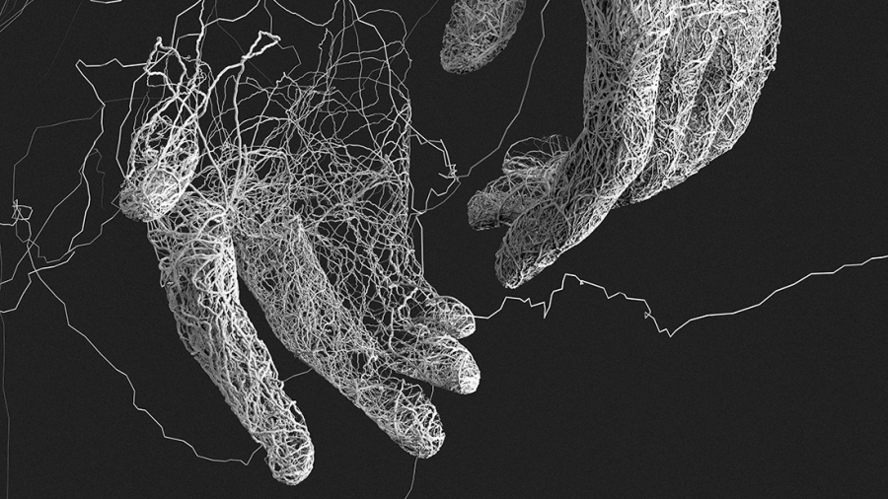

**CORSO DI FORMAZIONE**

**OPERATORE DI TOCCO ARMONICO® - il massaggio lento**

**Torino - Edizione Anno 2024/25**

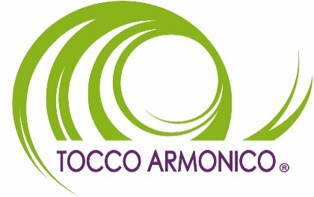

Il Tocco Armonico® è un *massaggio lento* che si attua attraverso una serie di pressioni e movimenti manuali particolarmente delicati e dosati sul corpo della persona ricevente. Si tratta di un tocco sensibile, lento e riequilibrante che permette un approccio rispettoso e mirato alla situazione personale del soggetto: il corpo della persona ricevente guida l’operatore nel suo agire. E’ una terapia manuale integrativa utilizzata per la salute e il benessere della persona. Produce un profondo rilassamento e immediati benefici a livello psico-fisico-emozionale. Il Tocco Armonico® non disconosce e non si sostituisce alla medicina convenzionale ma si integra ad essa.

Date e moduli: 15 giornate formative – orario di frequenza dalle ore 9.00 alle ore 19.00

**Primo Modulo**: 26 - 27 - 28 Gennaio 2024

**Secondo Modulo**: 23 - 24 - 25 Febbraio 2024

**Terzo Modulo**: 22 - 23 - 24 Marzo 2024

**Quarto Modulo**: 19 - 20 – 21 Aprile 2024

**Quinto Modulo**: 24 - 25 - 26 Maggio 2024

Per informazioni ed iscrizioni:

Tel. 338.6753797 (ore pomeridiane/serali) - Mail: [infotoccoarmonico@gmail.com](mailto:infotoccoarmonico@gmail.com)